

实 验 报 告
（2023 / 2024 学年 第 二 学期）

课程名称 | 算法分析与设计
实验名称 | 回溯法
实验时间 | 2024 | 年 | 5 | 月 | 24 | 日
指导单位 | 计算机学院软件工程系
指导教师 | 毛毅

学生姓名 | 王薪睿 | 班级学号 | B22042108
学院(系) | 计算机学院、软件学院、网络空间安全学院 | 专 业 | 软件工程

实 验 报 告
实验名称 | 回溯法 |  |  | 指导教师 | 毛毅
实验类型 | 设计 | 实验学时 | 2 | 实验时间
- 实验目的和要求
内容：用回溯法求解N皇后问题。DFS，动态规划状态压缩法
要求：掌握回溯法通过搜索状态空间树中的每个问题状态来求解一个或全部可行解的算法思想；能够分析问题的具体特征并设计算法，运用回溯法的算法思想求解实际问题。

二、实验环境(实验设备)
中文五号宋体，英文五号Times new roman字体，1.25倍行距
Visual Studio 2022、MSVC、C++20

三、实验原理及内容
中文五号宋体，英文五号Times new roman字体，1.25倍行距
说明：这部分内容主要包括：
1、参照教材上的流程图，给出实验练习对应的流程图；（如果有的话）
2、给出程序清单代码，并在必要处做相应备注；
3、给出运行结果、实验相关结论等。

DFS
深度优先搜索的基本逻辑就是 —— 撞了南墙就回头

其主要需要理解的就是 “恢复”也就说回溯的过程，我们举例题说明：

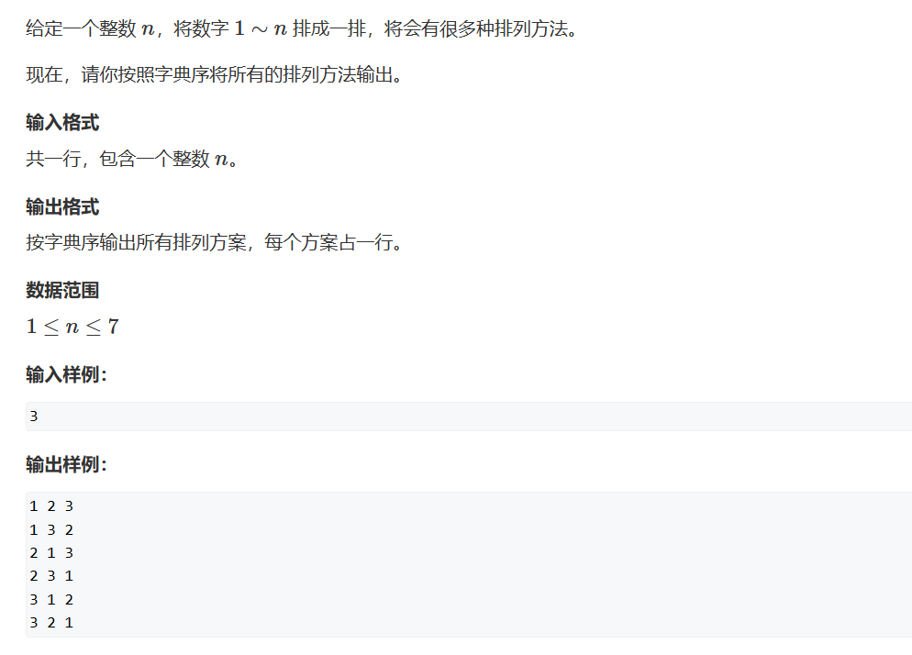
此题没有什么巧妙的算法，我们只能用暴力方法一一列举，但你的计算机并不会，你需要告诉计算机怎么去一一列举。

我们以n = 3 画个图举个例：

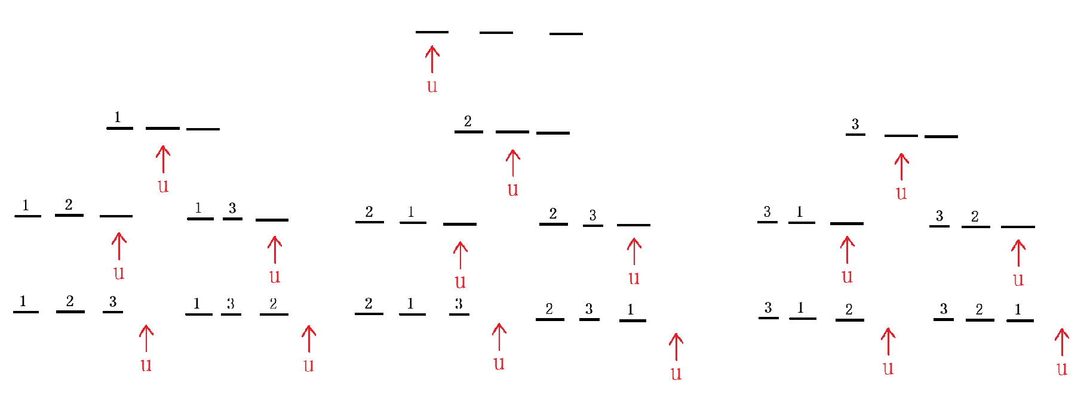

那么DFS实际上的搜索路线如下：

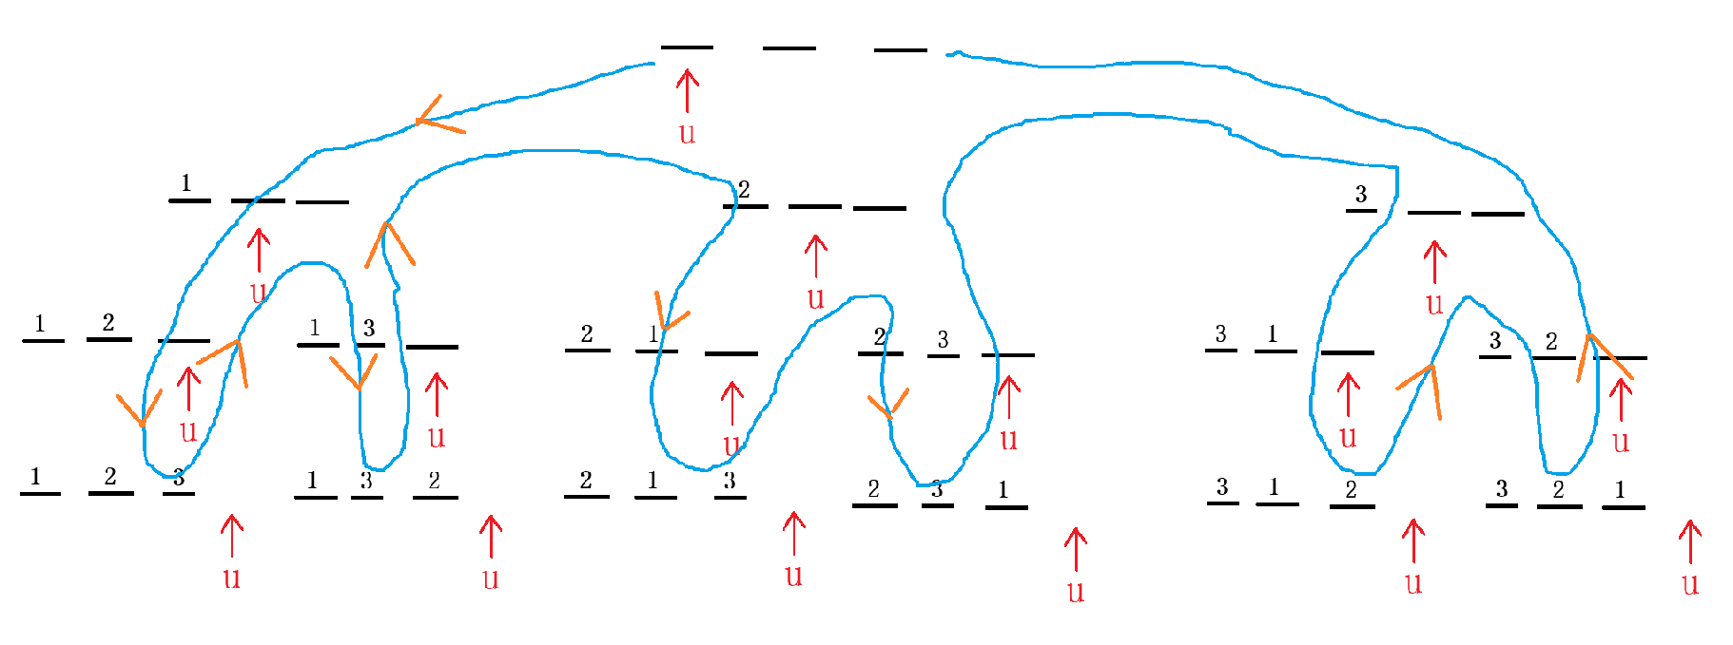

```cpp
#include <iostream>
const int N = 10;

int path[N]; //用来保存我们填上的数字
bool st[N]; //用来记录哪些值已经被使用过
int n;
void dfs(int u) //传入的参数为第u 个位置应该填什么
{
if(u>n) //当我们列举完，指针指向位置n+1 结束填写输出我们已经排列好的数字
{
for(int i = 1;i<=n;i++) std::cout<<path[i]<<" ";
std::cout<<std::endl;
return; //记得结束递归，否则将会无法结束列举而TLE
}
for(int i = 1;i<=n;i++)
{
if(!st[i]) //列举1 —— n中哪些数字还没有被用过，并将其填到数组中
{
path[u] = i;
st[i] = true;
dfs(u+1); //加深递归，看看下一个位置填什么

//后面的位置就是恢复的过程，记住，我们撞了南墙以后会回头，在此题也就是填完n 个数字后我们回头看看位置n-1是否还有其他填法，我们需要恢复到没有填位置n-1的状态。
path[u] = 0;
st[i] = false;
}
}
}
int main()
{
std::cin>>n;
dfs(1);
}
```

n-皇后问题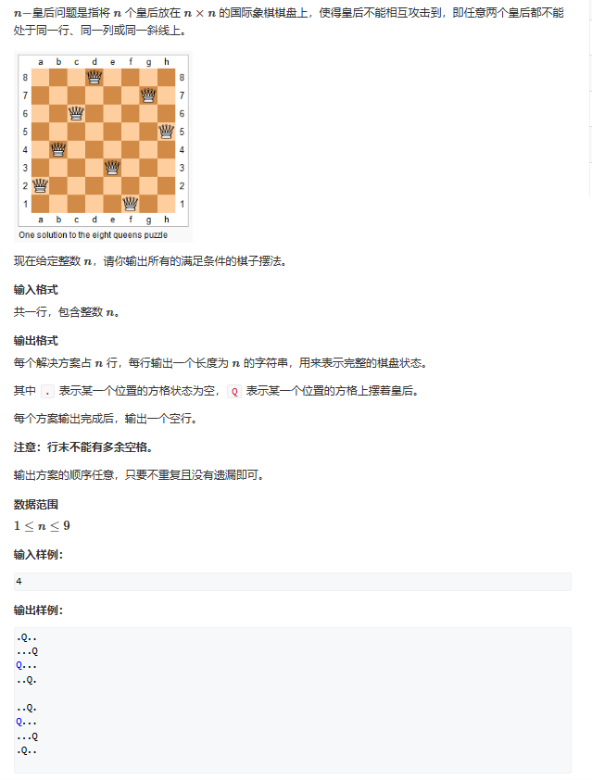

我们再来看一道经典的DFS问题 —— n皇后问题

根据要求，我们不能在4个角度上找到皇后，通过定义四个方向我们可以定义四个数组去记录这四个方向是否含有皇后存在。

需要解释的是两个对角线上的判断数组怎么表示：

1. 斜对角线：就是这个'\'，对于这个方向上我们有表达式：y = -x + k也就是x+y = k，那么对于同一个斜对角线上的点都对应同一个k
2. 主对角线，对于这个方向上我们有表达式：y = x + k也就是x-y = k，但问题来了，对于第一象限的主对角线方向的偏移值k是小于0的，但毕竟我们不需要那么严谨，我们的数组只需要记录一个映射即可。所以我们把它偏移回去x-y +n= k，最后别忘了这两个方向的数组需要开2倍大小。

```cpp
#include <iostream>
const int N = 10;
bool X[N],Y[N],dg[2*N],rdg[2*N];
char game[N][N];
int n;
void dfs(int u,int x,int y)
{
if(u>n) return;
//需要注意在二维数组中的第一维是y，第二维映射的才是x
if(y==n)
{
y=0,++x;
}
if(x==n)
{
if(u==n)
{
for(int i = 0;i<n;i++)
std::puts(game[i]);
std::puts("");
}
return;
}

game[x][y] = '.';
dfs(u,x,y+1);
if(!X[x]&&!Y[y]&&!dg[x+y]&&!rdg[x-y+n])
{
X[x] = true,Y[y] = true,dg[x+y] = true,rdg[x-y+n] = true;
game[x][y] = 'Q';
dfs(u+1,x,y+1);
X[x] = false,Y[y] = false,dg[x+y] = false,rdg[x-y+n] = false;
game[x][y] = '.';
}
}

int main()
{
std::cin >> n;
dfs(0,0,0);
}
```

状态压缩DP
既然实验要求使用状态压缩DP去处理这个问题，那我们就上点难度，上一些更复杂的状态压缩DP问题

题一
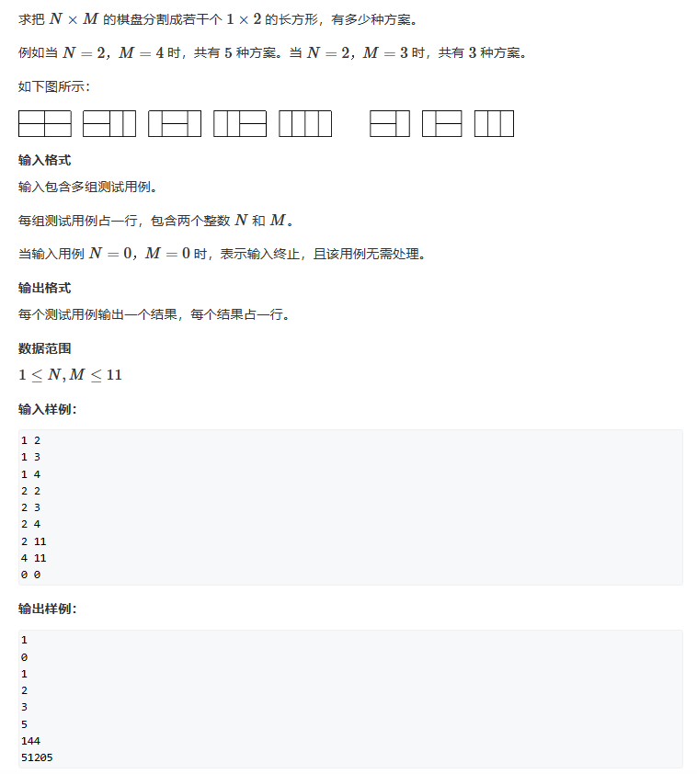

题解核心思想：先放横着的，再放竖着的，而我们的总方案数，等于只放横着的小方块的合法方案数（因为剩下的空格自然只能放竖着的小方块）。

为什么会这样？

我们从组合数角度想，试想一个问题，一个盘子里一共有10颗糖，我们将它们分给A、B 2个人，那么对于A我们选择3-7分，此时对于B来说，他得到的方案是7-3分，但是我们都知道一共只有11种方案，不会因为两个角色而double了，所以只需要从一个人的角度考虑这个问题就行

那么又如何判断当前的方案是否合法呢？只需要判断剩下的空格是否能够填充满竖着的小方块。可以按列去查空格，每一列内部连续空着的小方块必须是偶数个，否则无法放下竖着的小方块。

y氏分析法：
一、状态表示：集合：dp[i][j]表示已经将前i-1列摆好，且从第i-1列，伸出到第i列的状态是j（j代表i列中是否被从i-1横着摆放的小方块占用，如图dp[2][11001]）的所有方案。

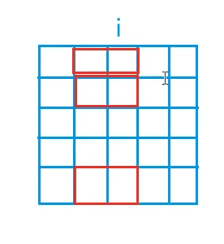

二、状态计算：

我们来看一下我们如何计算我们的状态，我们先来理一下由dp[i][j]我们能够得到的信息：
1. 我们目前确定了第i列的状态为j，例如dp[5][36]，这里的4需要转换为二进制来看，36 = 0010 0100，此时我们的棋盘状态如下：
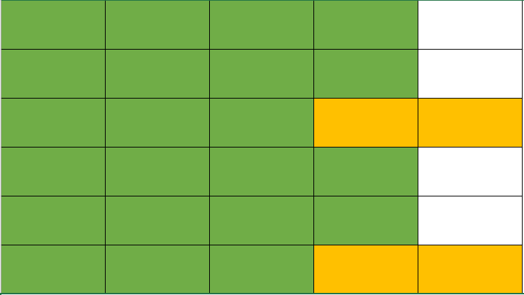
绿色代表已被填满区域，但是不清楚其是由横着的小方块和竖着的小方块用什么方式构成
黄色代表我们上面所说的从i-1列延申到i列的横着的小方块
白色区域是我们确定了没有摆物品的区域
2. 此时我们的dp[5][36]的值怎么算呢？我们这时看向倒数第二个状态，也就是看向i-2与i-1的关系。
我们知道dp[5][36]指这个状态下所有的组合方案，那么我们确定的只有第i列，第i-1列究竟是由几个横着的小方块和竖着的小方块构成呢？下面展示其中两种可能
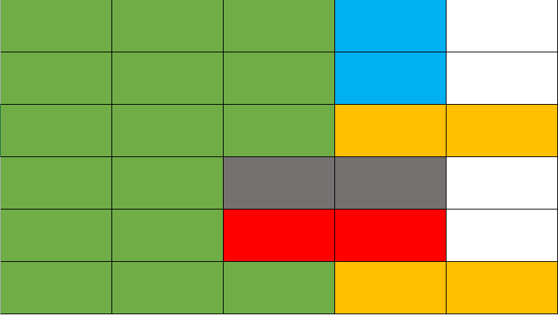
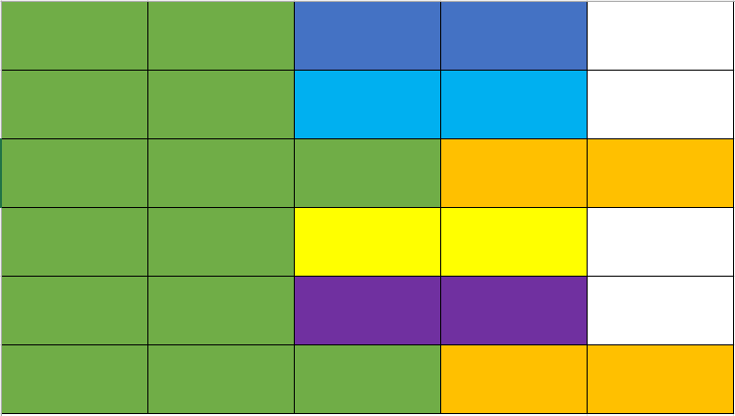
那么我们通过集合来看就会有很多很多个这样的dp[i-1][k]（k是满足条件的一个集合）组成
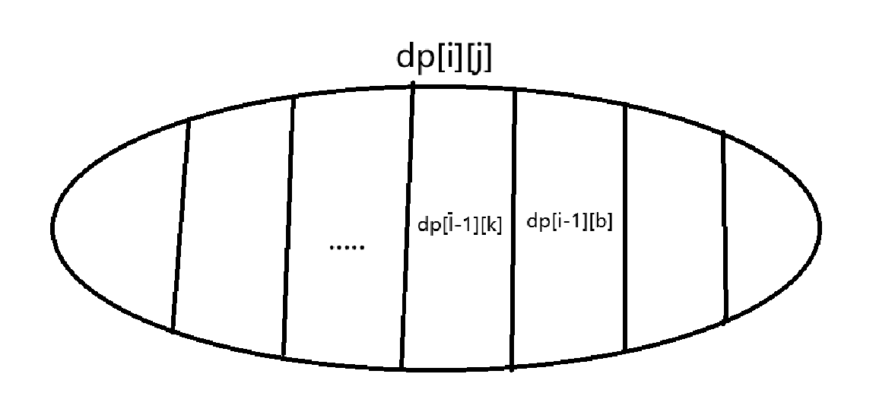
这时我们就得寻找满足条件的k，我们发现，如果k随便取，会发生这样的情况
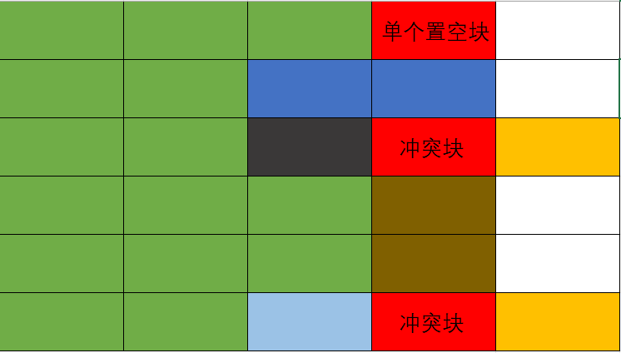
如图所示k = 38，也就是二进制10 0110，我们出现了冲突块和单个置空块
根据这样的情况我们知道，我们需要使 k & j == 0 且 k中连续空着的小方块长度必须偶数，否则就会出现空置域导致无法填满该处。这样我们才能决定我们的下一步是补全或继续填小方块

最终我们的答案就是：
dp[m][0] ——> 表示已经将前m-1列摆好，且从第m-1列伸出到第i列的状态是0，也就是我们此时已经将n * m的空间摆满了

但此题如果按照这个思路还是有点慢，卡在超时的边缘，此时我们做一些预处理的优化，避免每次都要去判断k状态是否满足我们的要求。

```cpp
#include <iostream> //DFS
#include <cstring>
#include <vector>

const int N = 12,M = 1<<N;
int n, m;
long long DP[N][M];
std::vector<int> state[M];
bool st[N]; //判断所有状态是否满足连续空置块长度为偶

int main()
{
while (std::cin >> n >> m,n||m)
{
for(int i = 0;i<(1<<n);i++) //预处理每个状态下的连续空置空间是不是偶数长度
{
int cnt = 0;
bool is_valued = true;
for (int j = 0; j < n; j++) //列举i中的所有位，当遇到1即凸出块时检查之前的空置块是奇数还是偶数
if (i >> j & 1)
{
if (cnt & 1)
{
is_valued = false;
break;
}
cnt = 0;
}
else cnt++;
if (cnt & 1) is_valued = false;
st[i] = is_valued;
}
for(int i = 0;i<(1<<n);i++) //列举第i（图文的i-1列）列的所有状态
{
state[i].clear();
for(int j = 0;j<(1<<n);j++) //列举第i-1（图文的i-2列）列的所有状态
{
if ((i & j) == 0 && st[i | j]) //此处判断能与i列此状态下构成组合，也就是既不冲突也均是连续偶数空置块
//这里解释一下i | j，因为第i列是确定的（也就是我们更新的前一列上面图文叙述的i-1列），它是由i与从i-1也就是j（图文中的i-2列）
//中伸出来的块组成，所以我们需要将它们合成以后才能变成我们需要的i（图文的i-1列）
state[i].push_back(j);
//把满足条件的j推给i，这样后面枚举时只需要枚举满足条件的即可
}
}
memset(DP, 0, sizeof DP);
DP[0][0] = 1;
for (int i = 1; i <= m; i++)
for (int j = 0; j < (1 << n); j++)
for (auto& k : state[j])
DP[i][j] += DP[i - 1][k]; //把i-1列中满足的方案数加起来
std::cout << DP[m][0]<<std::endl;
}
}
```

题二

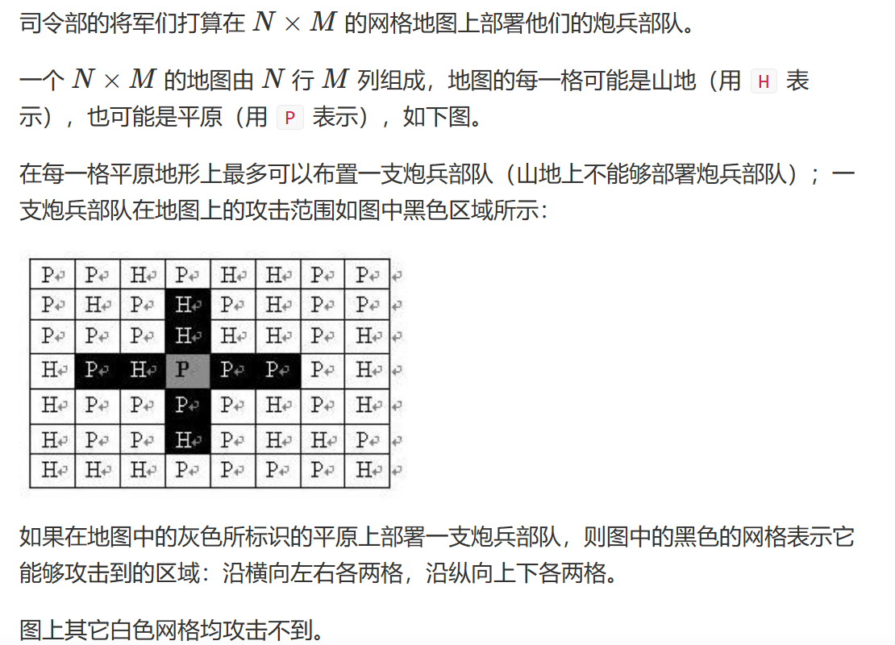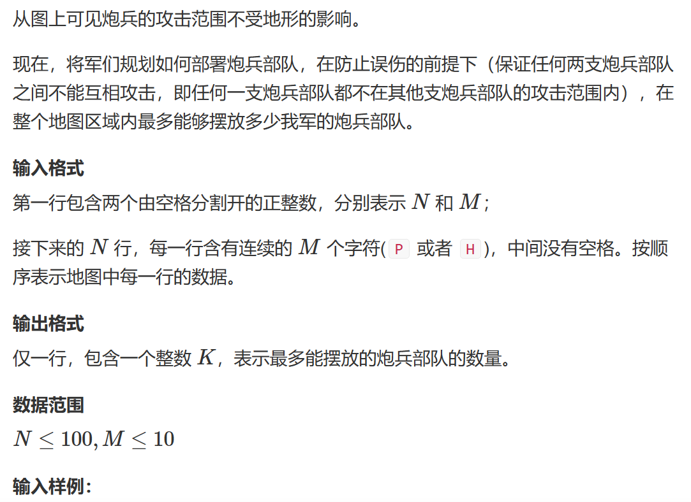
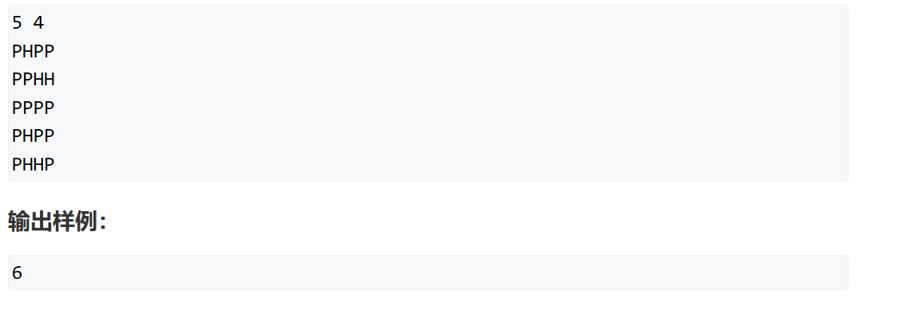
刚开始看此题感觉并不难，理所当然地认为只不过是比上一题（没贴出来，和此题实际思路一样，不过有优化）多一维度罢了，做到后面发现MLE才知道，这题考的是空间复杂度优化......

而对于这类问题，处理的方法在于预处理好可转移的状态，这样可以极大地优化状态压缩DP的计算时间，具体详见代码

y总分析法：

一、状态表示：

1. dp[i][j][k]：前i 行已经排好，且第 i 行的状态是j，第 i-1 行的状态是 k 的情况下炮兵部队的部署数量。
2. 属性：Max

二、状态转移

可以想到的是，dp[i] 第三维状态就是 dp[i-1] 情况下的第二维状态，那么我们只需要考虑在不与地形冲突的状态下我们转移方式就是从上一个状态 + 此时状态下多出来的炮兵部队中取最值。

根据以上我们写出代码：

```cpp
#pragma GCC optimize(2)
#include <iostream>
#include <vector>
#include <cstring>
#include <algorithm>

const int N = 110,M = 15,K = 1<<10;

int dp[N][K][K];
int map[N][M];
int n, m;
std::vector<int> states;
std::vector<int> head[K];
int cnt[K];
int count_lowbit(int state)
{
int res = 0;
while(state)
{
int lowbit = state & (-state);
state = state - lowbit;
++res;
}
return res;
}

int main()
{
std::ios::sync_with_stdio(false);
std::cin.tie(0);
std::cout.tie(0);

std::cin >> n >> m;
for(int i = 1;i<=n;i++)
{
for(int j = 0;j<m;j++)
{
char t;
std::cin >> t;
if (t == 'P')
map[i][j] = 0;
else
map[i][j] = 1;
}
}
auto check1 = [&](int state)
{
return !(state & state >> 1 || state & state >> 2);
};

auto check2 = [&](int state,int c)
{
for(int i = 0;i<m;i++)
{
if ((state >> i & 1) && map[c][m - 1 - i]) return false;
}
return true;
};
for(int i = 0;i<1<<m;i++)
{
if(check1(i))
{
states.push_back(i);
cnt[i] = count_lowbit(i);
}
}
for(int i = 0;i<states.size();i++)
{
for(int j = 0;j<states.size();j++)
{
if(!(states[i]&states[j]))
{
head[i].push_back(j);
}
}
}
int res = 0;
for(int i = 1;i<=n+2;i++)
{
for(int j = 0;j<states.size();j++)
{
if(check2(states[j],i))
{
for(int& t1 : head[j])
{
for(int& t2 : head[t1])
{
if(!(states[j]&states[t2]))
{
int c = cnt[states[j]];
dp[i][j][t1] = std::max(dp[i][j][t1], dp[i - 1][t1][t2] + c);
}
}
}
}
}
}
std::cout << dp[n+2][0][0];

}
```

然后MLE了，更别说我还开了O2优化...

当然，解决这个问题的办法也很简单，记得在状态机模型中我们是如何优化的吗？注意到这个问题当中我们只使用到了 i 和 i-1 层，并且更新顺序是从前到后，那么我们就可以将其优化掉，优化后的代码如下：

```cpp
#pragma GCC optimize(2)
#include <iostream>
#include <vector>
#include <algorithm>

const int M = 15, K = 1 << 10;

int dp[2][K][K];
int map[N][M];
int n, m;
std::vector<int> states;
std::vector<int> head[K];
int cnt[K];

int count_lowbit(int state) //这里使用lowbit运算去优化时间其实效果不是很明显，主要原因是state的位数并不是很高，且本身合法状态就少，但如果涉及到类似数1的算法，lowbit也不比一项一项去比难写，万一离AC就差那么几毫秒呢？
{
int res = 0;
while (state)
{
int lowbit = state & (-state);
state = state - lowbit;
++res;
}
return res;
}

int main()
{
std::ios::sync_with_stdio(false);
std::cin.tie(nullptr);
std::cout.tie(nullptr);

std::cin >> n >> m;

for (int i = 1; i <= n; i++) //比较习惯这样去存原始状态，当然如果map太大，还是使用y总的方法
for (int j = 0; j < m; j++)
{
char t;
std::cin >> t;
if (t == 'P')
map[i][j] = 0;
else
map[i][j] = 1;
}
//用于判断同行内的合法与否
auto check1 = [&](int state)
{
return !(state & state >> 1 || state & state >> 2);
};

//用于判断炮兵部署是否与地形冲突
auto check2 = [&](int state, int c)
{
for (int i = 0; i < m; i++)
if ((state >> i & 1) && map[c][m - 1 - i]) return false;

return true;
};

//提前处理出合法的单行状态
for (int i = 0; i < 1 << m; i++)
if (check1(i))
{
states.push_back(i);
cnt[i] = count_lowbit(i);
}
//提前处理两行之间合法的状态转移
for (int i = 0; i < states.size(); i++)
for (int j = 0; j < states.size(); j++)
if (!(states[i] & states[j]))
head[i].push_back(j);

int res = 0;

for (int i = 1; i <= n + 2; i++) //枚举行
for (int j = 0; j < states.size(); j++) //枚举第i行的状态
if (check2(states[j], i)) //判断第i行的状态是否与地形冲突，因为我们的更新顺序，只需要考虑新一行即可
for (int& t1 : head[j]) //枚举第i - 1行的状态
for (int& t2 : head[t1])//枚举第i - 2行的状态
if (!(states[j] & states[t2])) //判断第 i 行是否与第 i-2 行冲突
{
int c = cnt[states[j]];
dp[i & 1][j][t1] = std::max(dp[i & 1][j][t1], dp[i - 1 & 1][t1][t2] + c);
}

std::cout << dp[n + 2 & 1][0][0];
}
```

题三

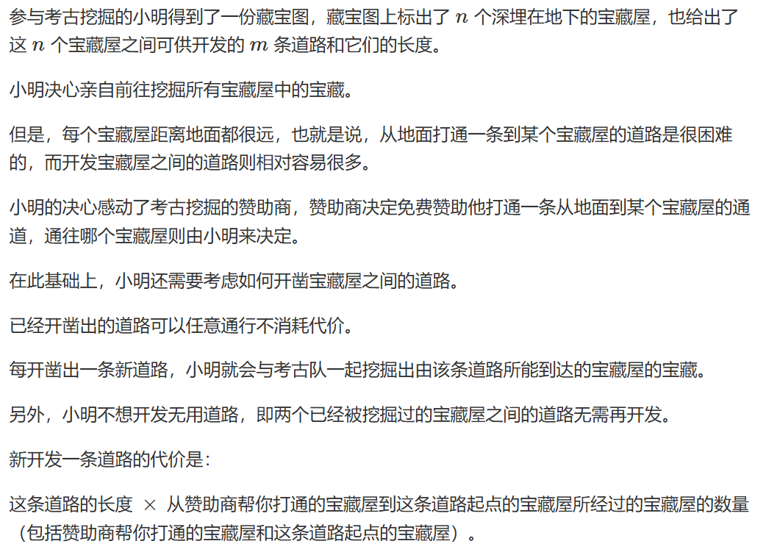
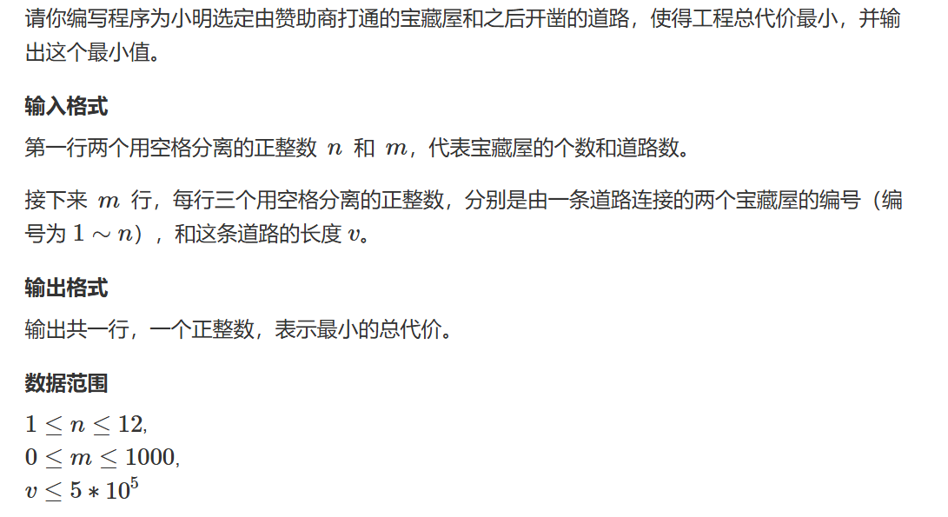
问题翻译：给一个图，选择一个点作为树顶（根节点），生成一个最小代价树，其连接代价为树节点之间的距离×上一个节点深度（根节点深度为1）

如图：

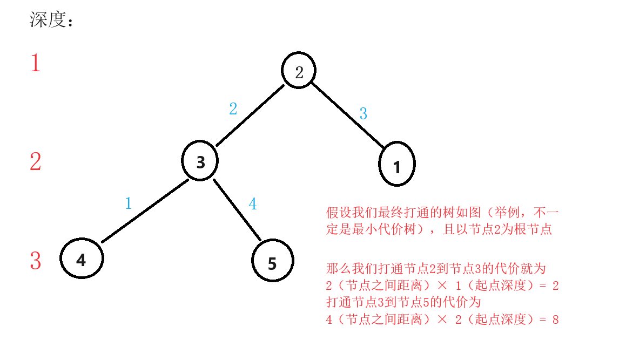
***

此题难点在于问题的转换，如果按照题意进行一个裸的状态压缩去做那么将会有三层循环$2^{36}$的计算次数，是一定会TLE的。

题目可转换为任意两个点之间开辟道路，根据题意似乎只能在有道路的两个节点之间连线，但实际上这个限制条件并不影响找打最小代价。

假设无限制得出的最小代价为A，题意限制下得到的最小代价是B

证明：假设我们可以在任意两个节点之间开辟道路，那么在题意限制下得到的方案数一定是前者的子集，那么即可得出A＜= B

反过来，假设在题意限制下我们得到的最小树如图：

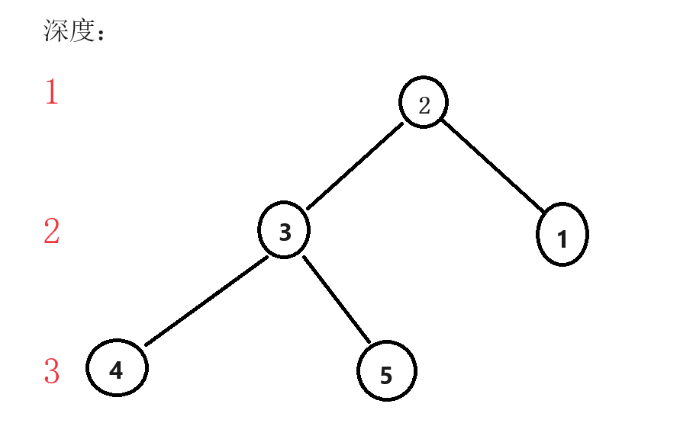
若存在一条更短边使得4可以连向2，那么2-->4的代价会严格变小，因为边长×节点深度时节点深度也在变小，所以得到B＜= A

综上1、2，得证$A=B$

***

那么此时开始我们的DP定义

一、状态表示

1. dp[i][j]：表示当前状态为i 时（状态是用2进制表示节点选与不选），树的层数为j 的代价
2. 属性：最小代价

二、状态转移

假设dp[i][j]时第j层的状态为$k$，那么前j层的状态即为$i\oplus k$，此时因为确定了k以及层数，那么代价中k到$i\oplus k$的最小代价即是确定的定值，那么变化的部分就是$i\oplus k$这一部分形态不同导致的，同时根据我们对dp的定义我们可以得到，这一部分的最小值为dp[$i\oplus k$][j-1]。

此时我们即可得出dp[i][j] = min(dp[i][j], dp[$i\oplus k$][j-1])

所以此时我们还需要枚举i的子集来得到k，这里有一个枚举k的技巧：k = (i - 1) & i; k; k = (k - 1) & i

当然，可以提前预处理好第j层状态k的最小代价

```cpp
#pragma GCC optimize(2)
#include <iostream>
#include <cstring>
#include <algorithm>
const int N = 14, M = 1 << 12;
int map[N][N];
int g[N][M];
int dp[M][N];
int n, m;
int main()
{
std::ios::sync_with_stdio(false);
std::cin.tie(0);
std::cout.tie(0);
std::memset(map, 0x3f, sizeof map);
std::cin >> n >> m;
for (int i = 0; i <= n; i++) map[i][i] = 0;
for(int i = 0;i<m;i++)
{
int a, b, c;
std::cin >> a >> b >> c;
map[a][b] = map[b][a] = std::min(c,map[b][a]);
}

std::memset(g, 0x3f, sizeof g);
//预处理第i个节点到集合j的最小代价
for(int i = 1;i<=n;i++)
{
for(int j = 0;j<1<<n;j++)
{
for(int k = 0;k<n;k++)
{
if(j>>k&1)
{
g[i][j] = std::min(g[i][j], map[i][k+1]);
}
}
}
}
std::memset(dp, 0x3f, sizeof dp);
//初始化dp，这一步千万不能忘
for (int i = 0; i <= n; i++) dp[i<<i][0] = 0;
for(int i = 1;i<1<<n;i++)
{
for (int j = (i - 1) & i; j; j = (j - 1) & i)
{
int last = i ^ j,cost = 0;
for(int k = 0;k<n;k++)
{
//先计算j代价的最小值
if(j>>k&1)
{
cost += g[k+1][last];
//如果代价过高也就是两点之间无连通路时我们就不用计算了
if(cost>=0x3f3f3f3f) break;
}
}
if(cost>=0x3f3f3f3f) continue;
//枚举层数
for(int k = 1;k<=n;k++)
{
dp[i][k] = std::min(dp[i][k], dp[last][k - 1] + cost * k) ;
}
}
}
int res = 0x3f3f3f3f;
//找出满载状态下最小的代价，以层数为变量
for(int i = 0;i<=n;i++)
{
res = std::min(res, dp[(1 << n) - 1][i]);
}
std::cout << res;
}
```

以上即使三道比较有代表性的状态压缩DP问题，其第三题更是NOIP2017的原题，其实可以发现的是，使用状态压缩DP需要考虑的不只是空间和时间优化，更要有思想的转换，不然仍然难以处理困难的题目。
实 验 报 告
实 验 报 告
四、实验小结（包括问题和解决方法、心得体会、意见与建议等）
中文五号宋体，英文五号Times new roman字体，1.25倍行距
说明：这部分内容主要包括：在编程、调试或测试过程中遇到的问题及解决方法、本次实验的心得体会、进一步改进的设想等。
- 实验中遇到的主要问题及解决方法
具体问题已经体现在各题题解中
（二）实验心得
深入学习了状态压缩DP对于对应问题的处理
（三）意见与建议（没有可省略）

- 支撑毕业要求指标点

（1）3-2-M能够根据用户需求，选取适当的研究方法和技术手段，确定复杂工程问题的解决方案。
（2）3-3-H能综合利用专业知识对解决方案进行优化，体现创新意识，并考虑健康、安全以及环境等因素。
（3）7-2-M正确理解和评价计算机及应用领域复杂工程问题实施对环境保护及社会可持续发展等的影响，评价产品周期中可能对人类和环境造成的损害和隐患。

六、指导教师评语
评 分 细 则 | 评分项 | 优秀 | 良好 | 中等 | 合格 | 不合格
评 分 细 则 | 遵守实验室规章制度
评 分 细 则 | 学习态度
评 分 细 则 | 算法思想准备情况
评 分 细 则 | 程序设计能力
评 分 细 则 | 解决问题能力
评 分 细 则 | 课题功能实现情况
评 分 细 则 | 算法设计合理性
评 分 细 则 | 算法效能评价
评 分 细 则 | 回答问题准确度
评 分 细 则 | 报告书写认真程度
评 分 细 则 | 内容详实程度
评 分 细 则 | 文字表达熟练程度
评 分 细 则 | 其它评价意见
评 分 细 则 | 本次实验能力达成评价（总成绩）

成 绩 |  | 批阅人 |  | 日 期

